Отчёт по лабораторной работе №6

Дисциплина: Комьютерные технологии и технологии программирования

Дымовой Д.Д.

Содержание

# 1 Цель работы

Освоение арифметических инструкций языка ассемблера NASM.

# 2 Теоретическое введение

Адресация в NASM

Существует три основных способа адресации: • Регистровая адресация – операнды хранятся в регистрах и в команде используются имена этих регистров, например: mov ax,bx. • Непосредственная адресация – значение операнда задается непосредственно в ко- манде, Например: mov ax,2. • Адресация памяти – операнд задает адрес в памяти. В команде указывается символи- ческое обозначение ячейки памяти, над содержимым которой требуется выполнить операцию.

Арифметические операции в NASM:

add , Целочисленное сложение sub , Целочисленное вычитание

# 3 Выполнение лабораторной работы

Я создаю каталог для программ лабораторной работы №6, перехожу в него и создаю файл lab6-1.asm (рис. ??).

Создание каталога и файла asm

Создание каталога и файла asm

Ввожу текст программы из листинга 6.1 в файл lab6-1.asm (рис. ??).

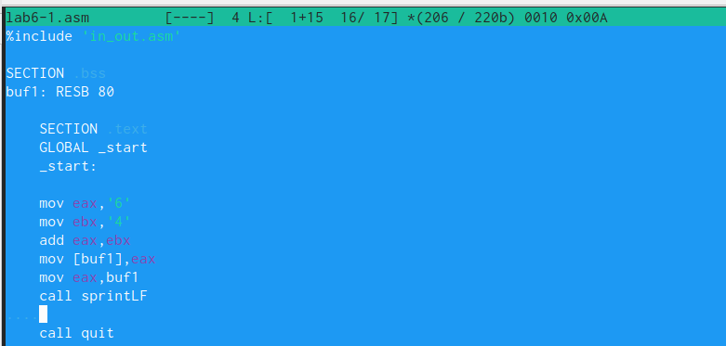

Листинг 6.1

Создаю исполняемый файл и запускаю его (рис. ??).

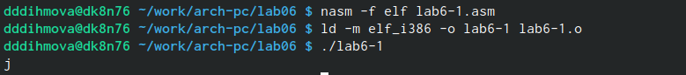

Компановка и трансляция

Вношу изменения согласно заданию и ещё раз создаю исполняемый файл, запускаю его (рис. ??).

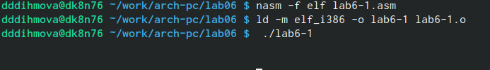

Запуск исполняемого файла

Согласно таблице ASCII код 10 соответствует символу STX, этот символ не отображается.

Создаю с помощью команды touch файл lab6-2.asm и ввожу текст программы из листинга 6.2 (рис. ??).

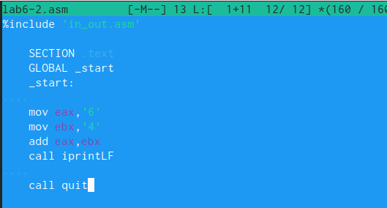

Листинг 6.2

Создаю исполняемый файл и запускаю его (рис. ??).

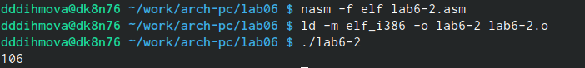

Компановка и трансляция

Вношу изменения согласно заданию и ещё раз создаю исполняемый файл, запускаю его (рис. ??).

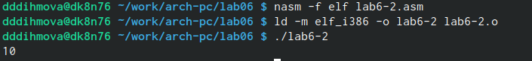

Запуск исполняемого файла

Результат число 10.

Заменяю функцию iprintLF на iprint, снова создаю исполняемый файл и запускаю (рис. ??).

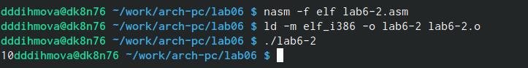

Запуск исполняемого файла

Функции iprintLF и iprint отличаются тем, что iprint выводит в той же строке, а iprintLF переходит на новую.

Создаю файл lab6-3.asm в каталоге ~/work/arch-pc/lab06 (рис. ??).

Использование команды touch

Использование команды touch

Ввожу текст программый из листинга 6.3 в созданный файл lab6-3.asm (рис. ??).

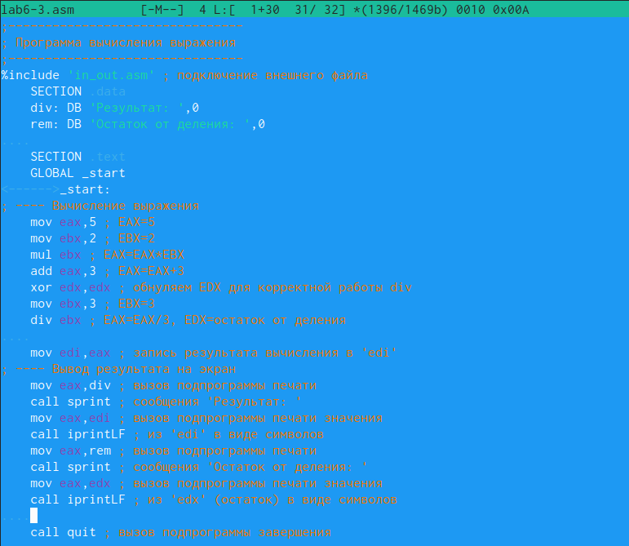

Листинг 6.3

Создаю исполняемый файл и запускаю его (рис. ??).

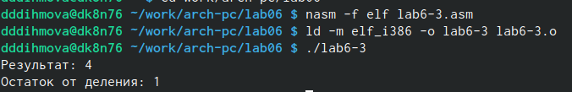

Компановка и трансляция

Вношу изменения согласно заданию и ещё раз создаю исполняемый файл, запускаю его (рис. ??).

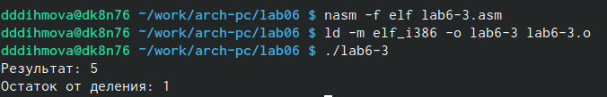

Запуск исполняемого файла

С помощью команды touch создаю файл variant.asm (рис. ??).

Создание файла

Создание файла

Ввожу текст программый из листинга 6.4 в созданный файл variant.asm (рис. ??).

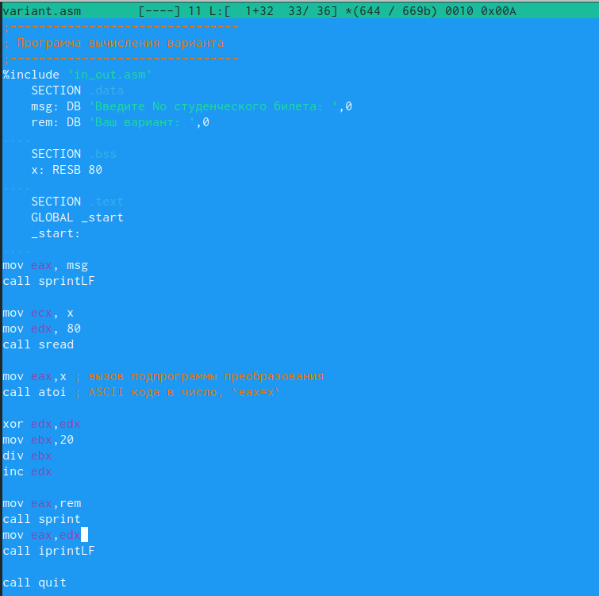

Листинг 6.4

Создаю исполняемый файл и запускаю его (рис. ??).

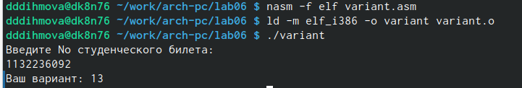

Компановка и трансляция

Ответы на вопросы:

1. Сообщение ‘Ваш вариант:’ сначала задаётся переменной (rem: DB ‘Ваш вариант:’, 0), а затем выводится с помощью команд:

mov eax, msg call sprintLF

1. В переменную х заносится вводимый текст. Команда mov edx, 80 записывает длину вводимого сообщения, call sread отвечает за вызов подпрограммы ввода сообщения.
2. эта функция преобразует ASCII-код символа в целое число и записывает результат в регистр eax.
3. Переменной msg задаётся номер студенческого. А переменной rem полученный вариант.

msg: DB ‘Введите No студенческого билета:’,0 rem: DB ‘Ваш вариант:’,0

Далее call sprintLF выводит сообщение ‘Введите No студенческого билета:’ на экран, производится ввод с клавиатуры. Вызывается подпрограмма (call sread) отвечающая за ввод сообщения.

Далее обнуляется edx для корректной работы div:

xor edx,edx mov ebx,20 div ebx inc edx

В edx записывается результат.

Далее вызывается с помощью подпрограммы переменная rem и выводится посчитанный ответ.

mov eax,rem call sprint mov eax,edx call iprintLF

Завершенние работы программы.

call quit

1. В регистр edx
2. Это команда инкремента, она увеличивает значение регистра на 1.

7)Результат вычислений: mov eax,rem call sprint mov eax,edx call iprintLF # Задание для самостоятельной работы

Я написала программу для вычисления выражения из 13 варианта (рис. ??).

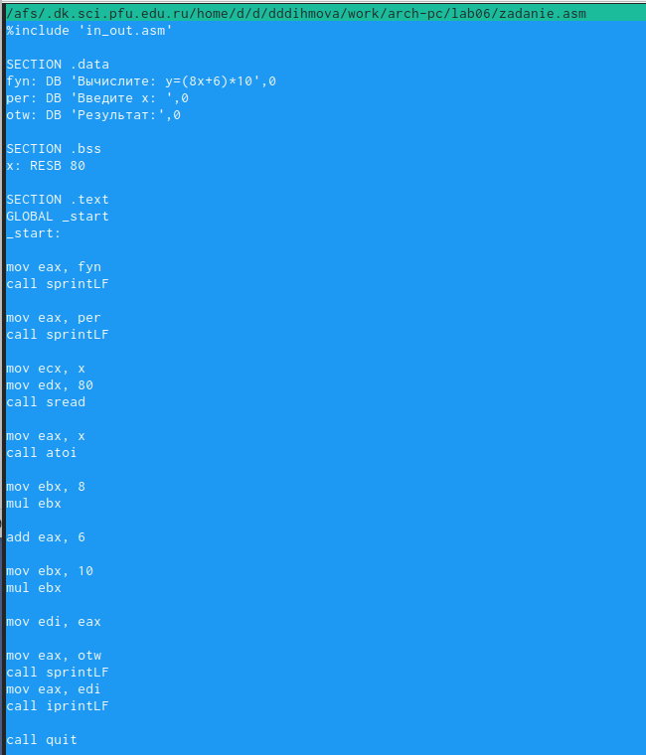

Программа

Делаю компановку и трансляцию, провожу проверку работы программы для х=1 и х=4(рис. ??). 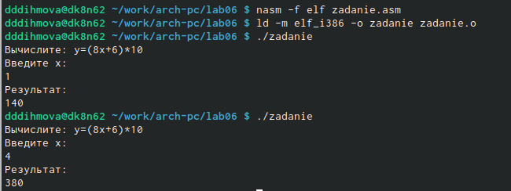

# 4 Выводы

Я освоила арифметические инструкции языка ассемблера NASM.

# Список литературы